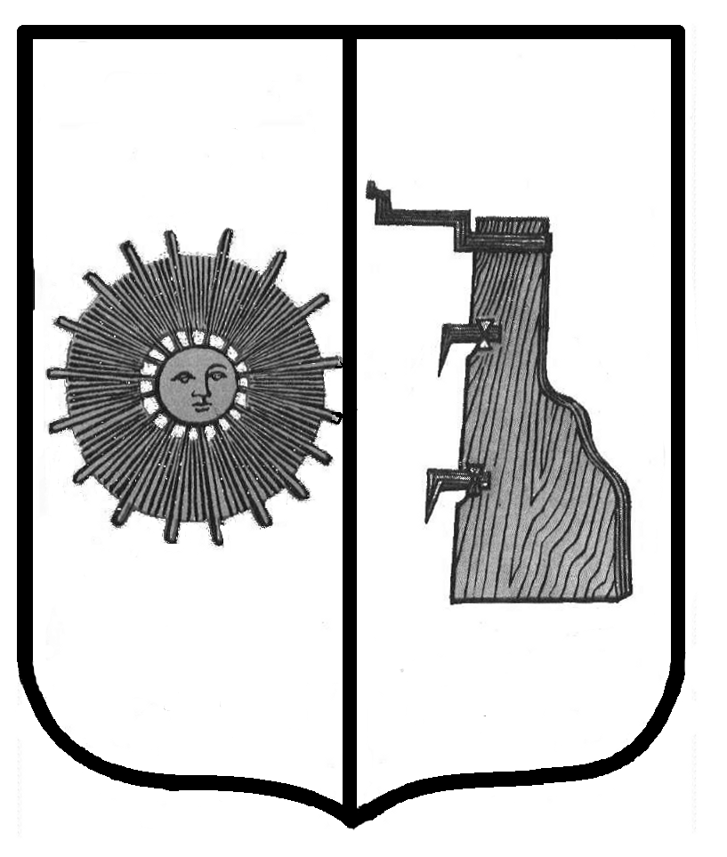

**Новгородская область**

**ДУМА БОРОВИЧСКОГО МУНИЦИПАЛЬНОГО РАЙОНА**

РЕШЕНИЕ

|  |  |  |
| --- | --- | --- |
| **29.10.2020** | № | **13** |

г.Боровичи

**Об отзыве представителей Молодежного парламента**

**при Новгородской областной Думе**

В соответствии с Федеральным законом от 6 октября 2003 года № 131-ФЗ «Об общих принципах организации местного самоуправления в Российской Федерации», пунктом 10 части 3 Положения о Молодежном парламенте при Новгородской областной Думе, утвержденного постановлением областной Думы от 25.02.2015 № 1376-5 ОД, Дума Боровичского муниципального района **РЕШИЛА:**

1. Отозвать представителей Молодежного парламента при Новгородской областной Думе Иванова Георгия Константиновича и Савину Любовь Михайловну.

2. Признать утратившим силу решение Думы муниципального района от 24.11.2016 № 83 «О делегировании представителей в члены Молодежного парламента при областной Думе».

3. Опубликовать решение в приложении к газете «Красная искра» - «Официальный вестник» и разместить на официальном сайте Администрации Боровичского муниципального района.

**Заместитель председателя**

**Думы муниципального района Л.А. Петрова**

кн